APSTIPRINĀTS
Daugavpils pilsētas pašvaldības
izpilddirektore

__________________ S.Šņepste

Daugavpilī, 2022.gada 11.martā

Daugavpils pilsētas pašvaldības Īpašuma pārvaldīšanas departaments

uzaicina potenciālos pretendentus uz līguma piešķiršanas tiesībām:
“Augstas detalizācijas topogrāfiskā plāna izstrāde zemes vienībām ar kadastra apzīmējumiem 0500 039 2601, 0500 039 3108, 0500 039 3003, 0500 039 2503,
0500 039 2203, 0500 039 2504, 0500 039 2602, 0500 039 2703, 0500 039 2702,
Daugavas iela, “Sanatorijas kompleksa “Mežciems””
identifikācijas Nr.DPPĪPD 2022/3

- Uzaicinājuma pamats: ar 2021.gada 2.marta Daugavpils pilsētas domes rīkojumu Nr.41 apstiprināto Daugavpils pilsētas domes noteikumu par iepirkumu organizēšanu 45.punkts.

Pasūtītājs:
Pasūtītāja nosaukums | Daugavpils pilsētas pašvaldība
Adrese | K.Valdemāra ielā 1, Daugavpils, LV-5401
Reģ.nr. | 90000077325
Kontaktpersona tehniskajos jautājumos | Pašvaldības Īpašuma pārvaldīšanas departamenta  Īpašuma attīstības nodaļas vadītāja  Nadežda Aļhimoviča, t.65404341, nadezda.alhimovica@daugavpils.lv.

Iepirkuma priekšmets: Augstas detalizācijas topogrāfiskā plāna izstrāde zemes vienībām ar kadastra apzīmējumiem 0500 039 2601, 0500 039 3108, 0500 039 3003, 0500 039 2503, 0500 039 2203, 0500 039 2504, 0500 039 2602, 0500 039 2703, 0500 039 2702, Daugavas iela, “Sanatorijas kompleksa “Mežciems”.

Paredzamā kopējā līgumcena 6000,00 EUR ar 21% PVN.
- Darbu uzsākšanas termiņš: 3 dienas no līguma parakstīšanas datuma.
- Līguma izpildes termiņš: 90 kalendāra dienas no līguma parakstīšanas dienas.

Nosacījumi pretendenta dalībai aptaujā:
- pretendents ir reģistrēts Latvijas Republikas Uzņēmumu reģistrā vai līdzvērtīgā reģistrā ārvalstīs. Šo informāciju pasūtītājs iegūst publiskajās datu bāzes;
- pretendents ir tiesīgs veikt tehniskajā uzdevumā (1.pielikums) norādītos darbus un pretendentam ir pieredze tehniskajā uzdevumā minēto darbu veikšanā;
- pretendentam nav pasludināts maksātnespējas process vai uzsākta likvidācija. Šo informāciju pasūtītājs iegūst publiskajās datu bāzes. Piedāvājums jāparaksta personai, kura likumiski pārstāv Pretendentu, vai ir pilnvarota pārstāvēt Pretendentu šajā zemsliekšņa iepirkuma procedūrā (iesniedzot pilnvaras oriģinālu);
- pretendentam nav Valsts ieņēmumu dienesta administrēto nodokļu, tajā skaitā valsts sociālās apdrošināšanas iemaksu parādu, kuru kopsumma pārsniedz 150,00 EUR.
- Pretendenta iesniedzamie dokumenti dalībai iepirkumā:
- pieteikums dalībai iepirkuma procedūrā (2.pielikums);
- finanšu piedāvājums (3.pielikums);

Piedāvājuma izvēles kritērijs: piedāvājums ar viszemāko cenu.
- Finanšu piedāvājuma izslēgšanas kritēriji: gadījumā, ja pārbaudot Pretendenta piedāvājumu, ir konstatēts ka Pretendents nav tiesīgs veikt tehniskajā uzdevumā (1.pielikums) norādītos darbus vai Pretendenta Finanšu piedāvājums ir neatbilstoši noformēts, Pretendenta Finanšu piedāvājumu no tālākas vērtēšanas izslēdz. Finanšu piedāvājums, kuri ir izslēgti no tālākas vērtēšanas, netiek pārbaudīti.
- Informācija par rezultātiem: tiks ievietota Daugavpils pilsētas pašvaldības mājas lapā www.daugavpils.lv un elektroniski nosūtīta katram pretendentam.

Piedāvājums iesniedzams: līdz 2022.gada 21.martam plkst.11:00 Daugavpils pilsētas domes ēkā, Kr.Valdemāra ielā 1, 1.stāvā, 5.kab., Daugavpilī, LV-5401, jāiesniedz personīgi vai nosūtīt pa pastu, vai arī nosūtot elektroniski uz e-pastu: elina.kavsevica@daugavpils.lv. Uz aploksnes, ja piedāvājums tiek iesniegts personīgi vai nosūtīts pa pastu, kā arī elektroniski nosūtot piedāvājumu, obligāti jānorāda: “Augstas detalizācijas topogrāfiskā plāna izstrāde zemes vienībām ar kadastra apzīmējumiem 0500 039 2601, 0500 039 3108, 0500 039 3003, 0500 039 2503, 0500 039 2203, 0500 039 2504, 0500 039 2602, 0500 039 2703, 0500 039 2702, Daugavas iela, “Sanatorijas kompleksa “Mežciems””, identifikācijas Nr.DPPĪPD 2022/3. Ja Finanšu piedāvājums iesniegts pēc norādītā piedāvājumu iesniegšanas termiņa beigām, to nereģistrē un atdod vai nosuta atpakaļ Pretendentam.

SASKAŅOTS:

Pašvaldības Centralizētās grāmatvedības
vadītāja E.Ugarinko

Pašvaldības Īpašuma pārvaldīšanas departamenta
vadītāja I.Funte

Pašvaldības
Īpašuma pārvaldīšanas departamenta
Nekustamā īpašuma nodaļas vadītājs A.Nikolajevs

Pašvaldības Īpašuma pārvaldīšanas departamenta
Īpašuma attīstības nodaļas vadītāja N.Aļhimoviča

Pašvaldības Īpašuma pārvaldīšanas departamenta
juriste E.Kavševiča-Semjonova

      - Pielikums

Augstas detalizācijas topogrāfiskā plāna (turpmāk – topogrāfiskais plāns) izstrāde zemes vienībām ar kadastra apzīmējumiem 0500 039 2601, 0500 039 3108, 0500 039 3003, 0500 039 2503, 0500 039 2203, 0500 039 2504, 0500 039 2602, 0500 039 2703, 0500 039 2702, Daugavas iela, “Sanatorijas kompleksa “Mežciems”” apkaimē Daugavpilī

TEHNISKAIS UZDEVUMS
(Topogrāfiskā plāna izstrādei)

- Pasūtītājs:
Daugavpils pilsētas pašvaldība
- Objekta nosaukums un atrašanās vieta:

Zemes vienības ar kadastra apzīmējumiem 0500 039 2601, 0500 039 3108, 0500 039 3003, 0500 039 2503, 0500 039 2203, 0500 039 2504, 0500 039 2602, 0500 039 2703, 0500 039 2702, Daugavas iela “Sanatorijas kompleksa “Mežciems”” apkaimē Daugavpilī, atbilstoši pievienotajai tabulai un shēmai:
Nr.p.k. | Adrese | Kadastra Nr. | Platība kv.m
1. | Daugavas iela 131 | 0500 039 2601 | 56431
2. | Daugavas iela 114A | 0500 039 3108 | 4808
3. | Daugavas iela 120 | 0500 039 3003 | 6491
4. | Bez adreses | 0500 039 2503 | 3734
5. | Bez adreses | 0500 039 2203 | 482
6. | Bez adreses | 0500 039 2504 | 8827
7. | Bez adreses | 0500 039 2602 | 19772
8. | Bez adreses | 0500 039 2703 | 4089
9. | Daugavas ielas rajonā | 0500 039 2702 | 3087

3. Darba uzdevums:

3.1. izstrādāt topogrāfisko plānu Pasūtītāja valdījumā esošajām zemes vienībām ar kadastra apzīmējumiem 0500 039 2601, 0500 039 3108, 0500 039 3003, 0500 039 2503, 0500 039 2203, 0500 039 2504, 0500 039 2602, 0500 039 2703, 0500 039 2702, Daugavas iela, ievērojot Latvijas Republikas 01.12.2005. Nekustamā īpašuma valsts kadastra likumu, Ministru kabineta 27.12.2011. noteikumus Nr. 1019 “Zemes kadastrālās uzmērīšanas noteikumi”, Ministru kabineta 02.05.2000. noteikumus Nr. 168 “Noteikumi par Latvijas būvnormatīvu LBN 005-99 “Inženierizpētes noteikumi būvniecībā””, Latvijas Republikas 28.01.1937. Civillikumu, Latvijas Republikas 17.12.2009. Ģeotelpiskās informācijas likumu, Ministru kabineta 24.04.2012. noteikumus Nr. 281 “Augstas detalizācijas topogrāfiskās informācijas un tās centrālās datu bāzes noteikumi” un citus spēkā esošos saistošos tiesību aktus;

3.2. topogrāfiskajā plānā par uzmērīto teritoriju un ārpus tās uzmērītiem un attēlotiem virszemes apvidus objektiem parāda zemes vienību robežas un to kadastra apzīmējumus, zemes vienību daļu robežas un to kadastra apzīmējumus atbilstoši Nekustamā īpašuma valsts kadastra informācijas sistēmas datiem (topogrāfiskā plāna izgatavošanai pieprasīt Valsts zemes dienestam Kadastra informācijas sistēmas kadastra kartes datus ne agrāk kā 10 dienas pirms lauka darbu uzsākšanas);

3.3. veikt izstrādātā topogrāfiskā plāna saskaņošanu un reģistrāciju pašvaldības augstas detalizācijas topogrāfiskās informācijas datubāzē, ievērojot Daugavpils pilsētas domes 2013.gada 10.oktobra saistošu noteikumu Nr.33 „Augstās detalizācijas topogrāfiskās informācijas aprites saistošie noteikumi” prasības;

3.4. iesniegt Pasūtītajam pašvaldības augstas detalizācijas topogrāfiskās informācijas datubāzē reģistrētu:
- topogrāfisko plānu digitālā vektordatu formā "Autodesk" datorizētās projektēšanas (DWG) datņu formātā un Adobe Acrobat Document (*.pdf)” datņu formātā, izmantojot elektronisko datu nesēju;
- topogrāfiskā plāna papīra izdrukas 4 (četros) eksemplāros, kas ir noformēti normatīvajos aktos noteiktajā kārtībā.

Pašvaldības Īpašuma pārvaldīšanas departamenta
Īpašuma attīstības nodaļas vadītāja N.Aļhimoviča
Tehniskā uzdevuma 1.pielikums
Zemes vienību shēma augstas detalizācijas topogrāfiskā plāna izstrādei
Daugavas ielas “Sanatorijas kompleksa “Mežciems”” apkaimē Daugavpilī
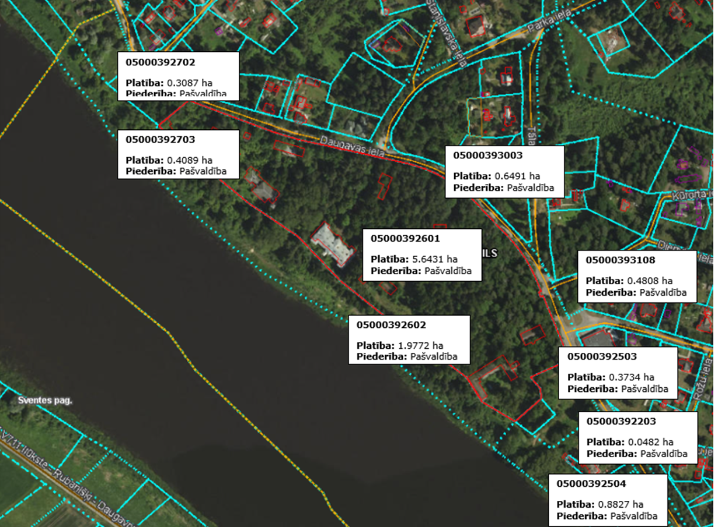

2. pielikums

PRETENDENTA PIETEIKUMS
(Augstas detalizācijas topogrāfiskā plāna izstrāde zemes vienībām ar kadastra apzīmējumiem 0500 039 2601, 0500 039 3108, 0500 039 3003, 0500 039 2503, 0500 039 2203, 0500 039 2504, 0500 039 2602, 0500 039 2703, 0500 039 2702, Daugavas iela, “Sanatorijas kompleksa “Mežciems”” apkaimē Daugavpilī)

Pretendents:
nosaukums: | __________________________________________
reģ. nr. | __________________________________________
juridiskā adrese: | __________________________________________
telefona/faksa numurs:  e-pasts: | __________________________________________  __________________________________________
Bankas rekvizīti:
nosaukums: | __________________________________________
kods: | __________________________________________
konts: | __________________________________________
persona, kura tiesīga pārstāvēt pretendentu jeb pilnvarotās personas/amats/vārds/ uzvārds | __________________________________________

ar šī pieteikuma iesniegšanu pretendents:
- piesakās piedalīties zemsliekšņa iepirkumā ID Nr.DPPĪPD 2022/3;
- apņemas sniegt pakalpojumu atbilstoši norādītajam tehniskajam uzdevumam un iesniegtajam finanšu piedāvājumam;
- garantē, ka visa piedāvājumā sniegtā informācija un ziņas ir patiesas;
- apliecina, ka piedāvājums ir spēkā līdz līguma noslēgšanas dienai, kā arī visā līguma darbības laikā;
- apliecina, ka piedāvātā līgumcena grozīta netiks, izņemot gadījumus, kurus Pretendents nevarēja un tam nevajadzēja paredzēt.

2022.gada ___._____________

_________________________________________________________________________
(paraksttiesīgas personas vai tās pilnvarotās personas (pievienot pilnvaras oriģinālu vai apliecinātu kopiju) paraksts, tā atšifrējums)

3.pielikums

PRETENDENTA FINANŠU PIEDĀVĀJUMS
TOPOGRĀFISKĀ PLĀNA IZSTRĀDEI

Pretendents (pretendenta nosaukums), reģ. Nr. (reģistrācijas numurs), (adrese), tā (personas, kas paraksta, pilnvarojums, amats, vārds, uzvārds) personā, iesniedz savu Finanšu piedāvājumu:

Nr.  p.k. | Darba nosaukums | Cena, EUR, bez PVN
1. | Augstas detalizācijas topogrāfiskā plāna izstrāde zemes vienībām ar kadastra apzīmējumiem 0500 039 2601, 0500 039 3108, 0500 039 3003, 0500 039 2503, 0500 039 2203, 0500 039 2504, 0500 039 2602, 0500 039 2703, 0500 039 2702, Daugavas iela, “Sanatorijas kompleksa “Mežciems”” apkaimē Daugavpilī
PVN 21 %, EUR:
Piedāvājuma summa kopā ar PVN 21% , EUR:

Piedāvātā cena vārdiem: (ierakstīt piedāvājuma cenu EUR bez pievienotās vērtības nodokļa (PVN))

Ar savu parakstu apliecinām, ka piedāvājums pilnīgi atbilst prasībām un uzņēmumam nav nodokļu parādu. Piedāvājumu paraksta persona, kura likumiski pārstāv Pretendentu, vai ir pilnvarota pārstāvēt Pretendentu (pielikumā pilnvara) šajā zemsliekšņa iepirkuma procedūrā.

2022.gada ___._____________

_________________________________________________________________________
(paraksttiesīgas personas vai tās pilnvarotās personas (pievienot pilnvaras oriģinālu vai apliecinātu kopiju) paraksts, tā atšifrējums)

